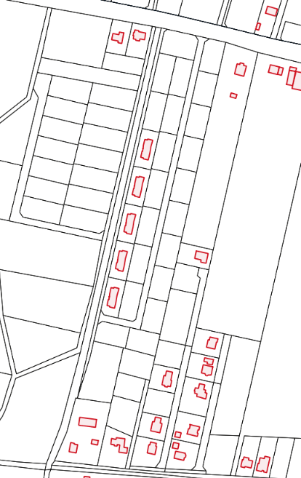

Projektowana sieć wodociągowa PEHD min. Dz110

proj. sieć wodociągowa

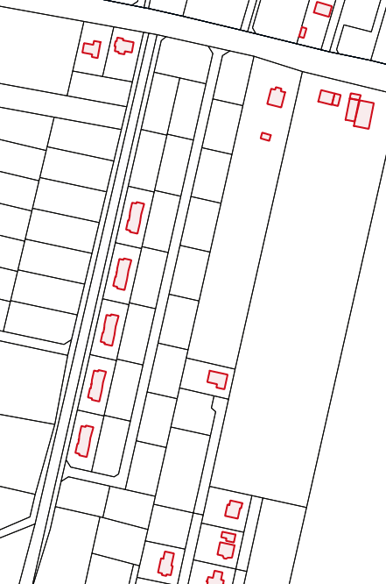

projektowana sieć kanalizacyjna

istniejąca sieć kanalizacyjna

obszar objęty skanalizowaniem

Istniejąca sieć kanalizacyjna

Projektowana sieć kanalizacyjna/kanały boczne